Pielikums
Ministru kabineta
2021. gada 15. jūnija
noteikumiem Nr. 386

Administratīvo teritoriju robežas uz 2021. gada 1. jūliju

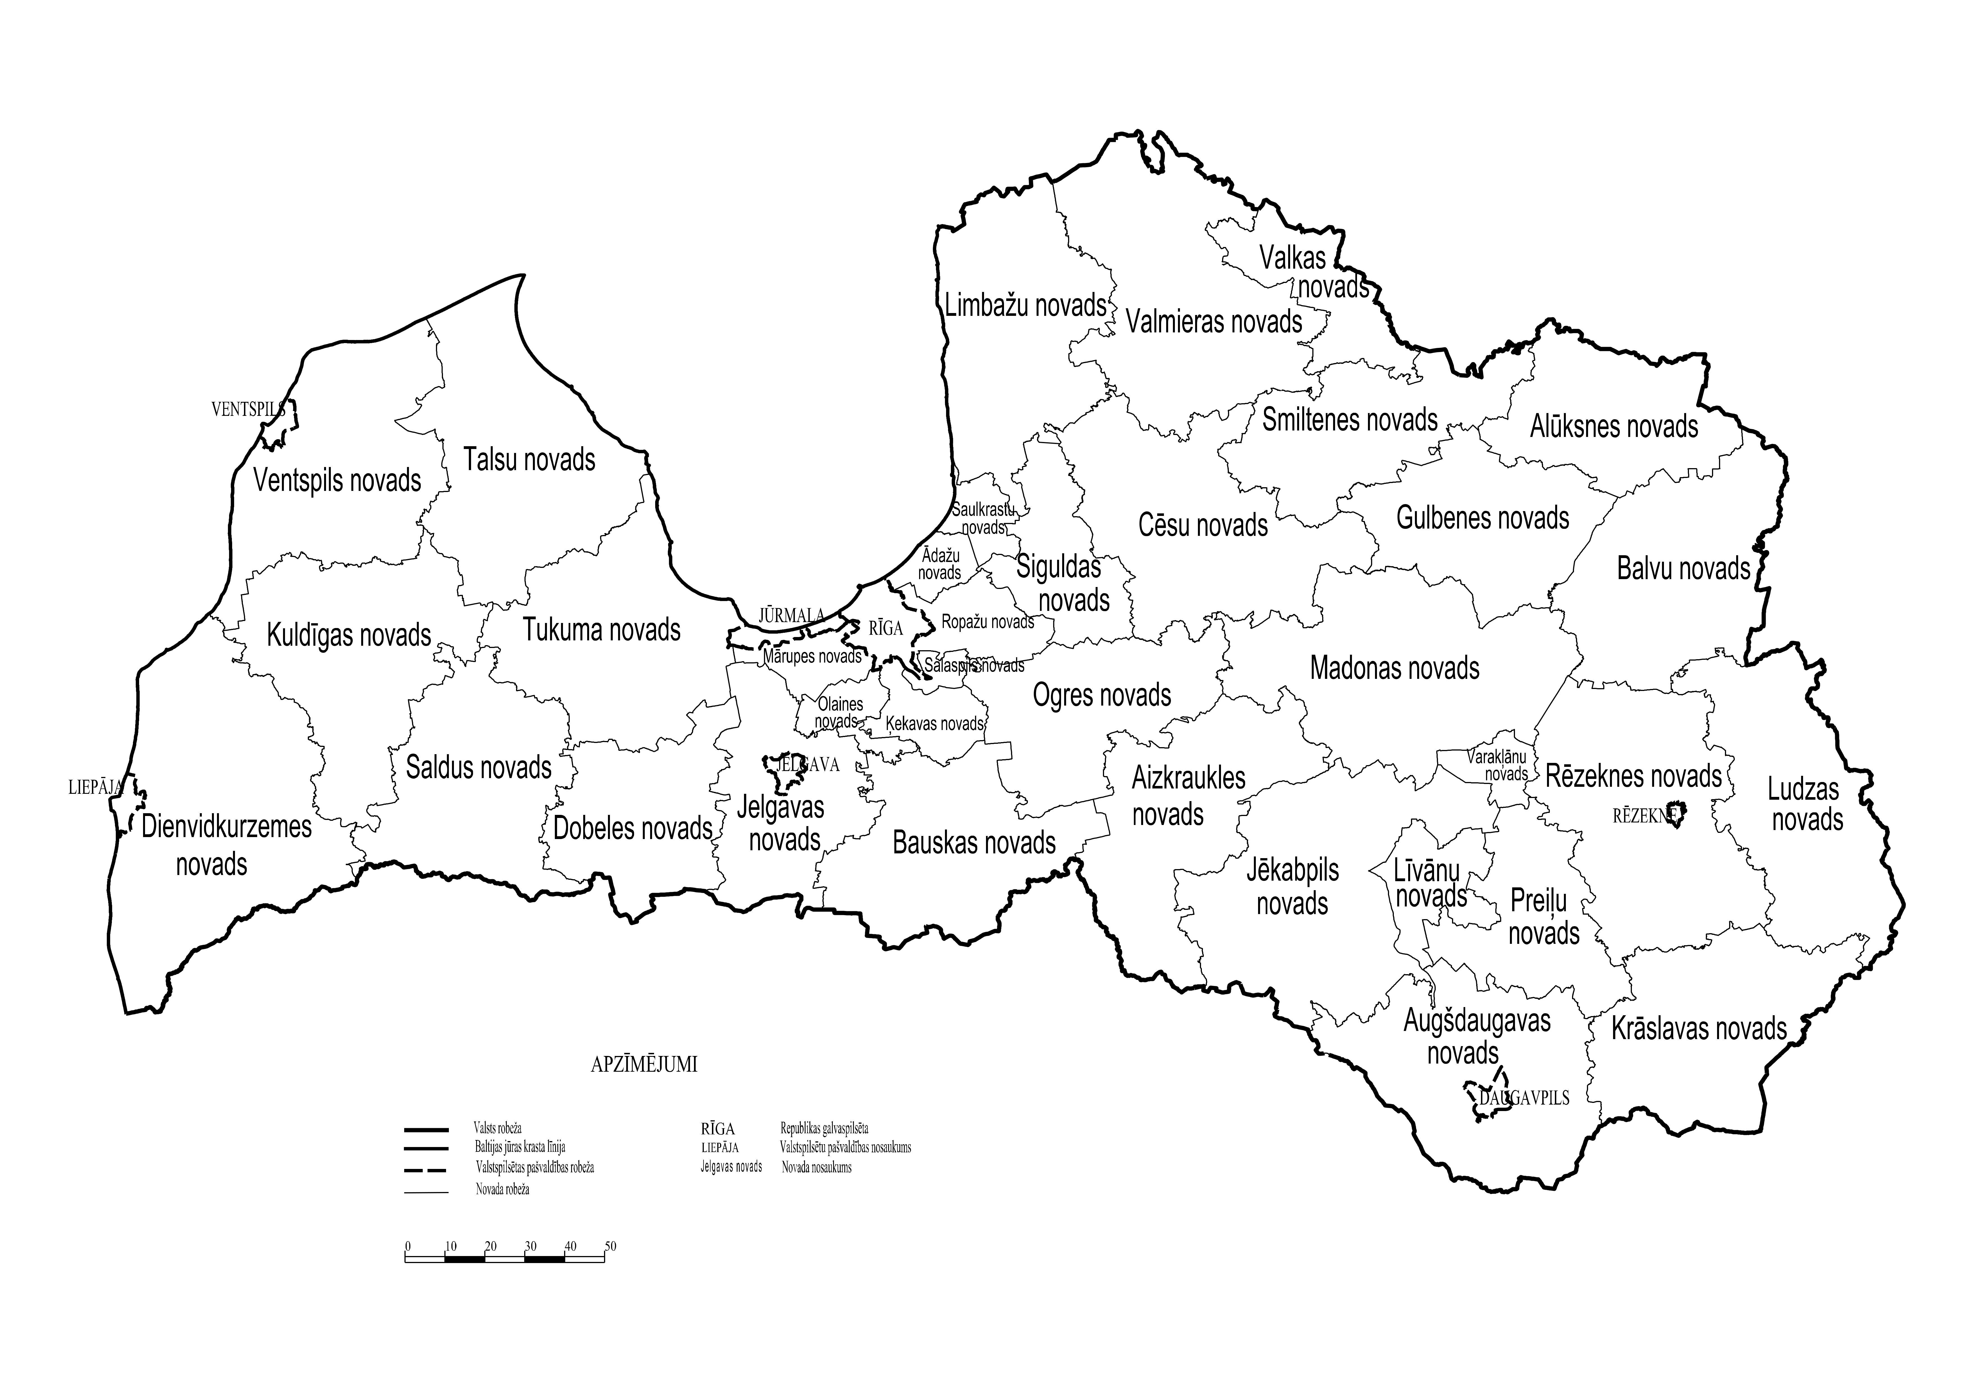

Vides aizsardzības un
reģionālās attīstības ministra vietā –
Ministru prezidenta biedrs,
aizsardzības ministrs A. Pabriks

